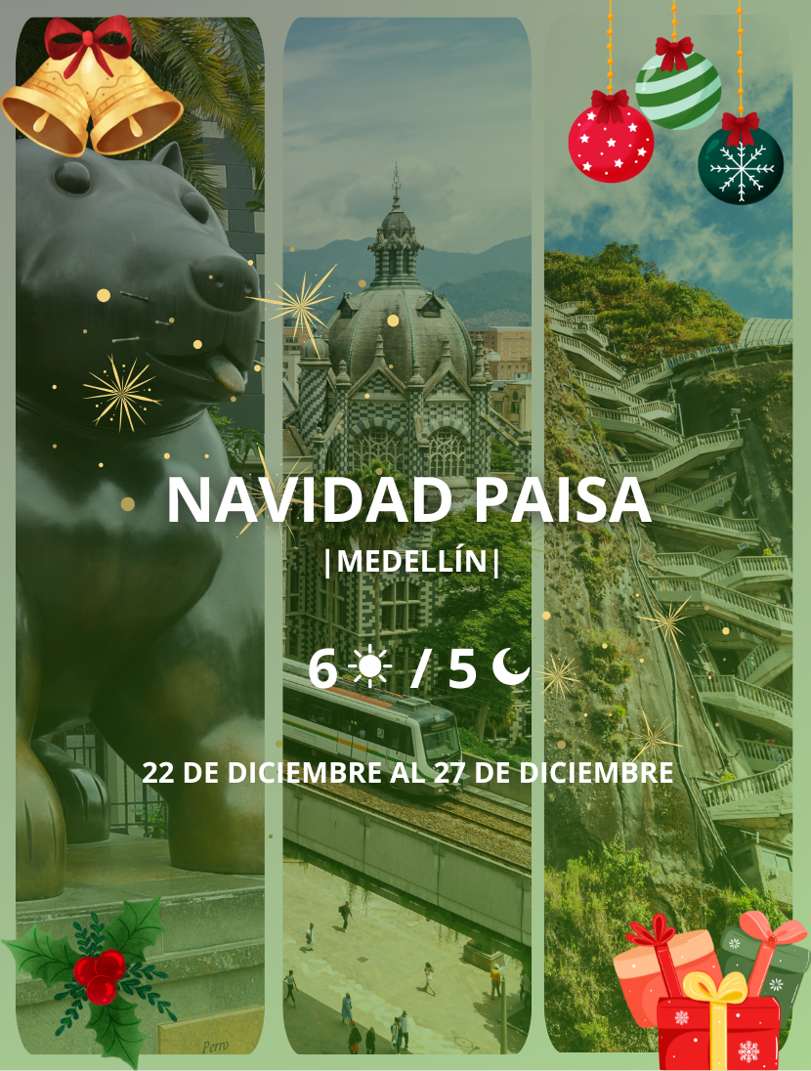

Itinerario:
Día 1: 22 de diciembre Medellín
Llegada a Medellín y traslado del aeropuerto al hotel en una zona privilegiada de la ciudad. Descanso y tiempo libre para relajarse y prepararse para el resto del itinerario.

Día 2: 23 de diciembre Medellín
Después de disfrutar de un delicioso desayuno en el hotel, les recogeremos en el lobby para comenzar el recorrido el cual incluirá una visita a varios destinos turísticos impresionantes. Citytour por la ciudad en regular.

Día 3: 24 de diciembre Medellín
Comenzarás tu día con un traslado desde tu hotel hacia Guatapé, un pintoresco pueblo en la región de Antioquia conocido por sus coloridas casas y la majestuosa Piedra del Peñól. Citytour por Guatapé en regular.

Día 4: 25 de diciembre Medellín
Dia libre

Día 5: 26 de diciembre Medellín
Desayuno, Dia libre para recorrer la ciudad
En la noche, Tour de luces por Medellín

Día 6: 27 de diciembre Medellín
Desayuno. Traslado con dirección al aeropuerto de Medellín donde tomaremos nuestro vuelo de regreso. ¡Esperamos que hayan disfrutado de su estadía y de las maravillas que esta región de Colombia tiene para ofrecer!
Fin de nuestros servicios. ¡Buen viaje!

Tarifa:
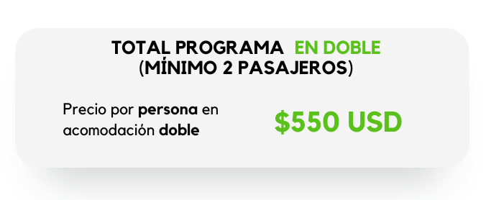
Que incluye:
- 5 noches de alojamiento en Medellín con desayuno categoría 4 estrellas o similar
- Traslados aeropuerto-hotel-aeropuerto
- Citytour Medellin en regular
- Citytour Guatape en regular
- Tour de luces en regular
- Traslados según itinerario
- Tarjeta de asistencia medica

No Incluye:
- Gastos personales.
- Excursiones opcionales.
- Almuerzos
- Ningún servicio no especificado.
- Cena navidad

